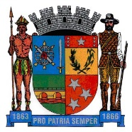
Prefeitura Municipal de Ponte Nova
SECRETARIA DE EDUCAÇÃO
Estado de Minas Gerais
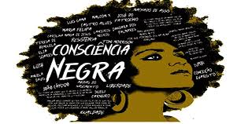

TEMA: CONSCIÊNCIA NEGRA
(GÊNERO TEXTUAL: ENTREVISTA)
O dia 20 de novembro é sobre reflexão, respeito ao negro(a), a sua luta e resistência, além de buscar pela preservação das memórias e da diversidade cultural dos povos negros. Até hoje, os negros e negras ainda sofrem com a pouca representatividade, o racismo e o preconceito, muitas vezes, velado e disfarçado de opinião. Foi para fomentar estas questões que o Dia Nacional da Consciência Negra foi criado, além de fazer referência a data de morte do quilombola Zumbi dos Palmares, símbolo da resistência dos escravos.
O Brasil é um grande e colorido mosaico de gente. Cada povo tem suas cores, tradições e hábitos que se misturam e se entrelaçam. Desde o início da história do nosso país, os povos negros são colaboradores dessa diversidade, através de uma rica e milenar cultura, que até os dias de hoje se reflete na nossa sociedade. A influência é notória, por exemplo, na dança, na música, nas religiões de origem africana, na capoeira etc., e esses são um dos vários fatores pelos quais devemos ser gratos, valorizarmos e respeitarmos estes povos.
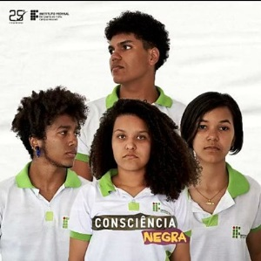
O racismo, preconceito e a discriminação têm agredido tanto psicologicamente e fisicamente os homens, as mulheres e os jovens negros. É preciso se conscientizar, libertar-se da prisão do pensamento e ter compaixão, amando o próximo independentemente de qualquer coisa, inclusive, de sua cor.
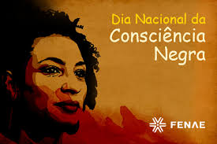

Acesse o link e assista o vídeo abaixo:
https://atividadespedagogicasuzano.com.br/atividades-sobre-o-dia-da-consciencia-negra/
Nessa entrevista o ano foi muito marcado pelos protestos contra a violência policial contra as pessoas negras ao redor do mundo, colocando esse debate no centro das atenções e questionando muita coisa que já estava estabelecida.
Recomendo a leitura dessa entrevista com o professor Sílvio Almeida, que chama atenção para isso e fala sobre a necessidade de se discutir o tema e tomar medidas, pois só assim poderemos reduzir a desigualdade. Fez nove anos que a data é celebrada em nosso calendário nacional, e parece que percebemos, a cada ano, como é importante lembrar-se dessa data e pensar em formas de falar sobre isso na formação dos alunos.
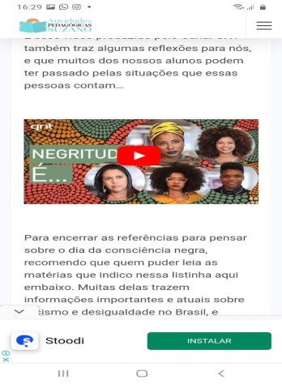
Esse vídeo foi produzido pelo Canal GNT também traz algumas reflexões para nós, e que muitos dos nossos alunos podem ter passado pelas situações que essas pessoas contam…

ATIVIDADES:
(Responder no caderno de Português.)

1- Quem era Zumbi dos Palmares? Comente um pouco sobre ele na escravidão, fale sobre essa experiência através dos estudos acessados pelo link.

2- Em que data se comemora o dia da Consciência Negra?

3- No vídeo acima tem um momento que diz: que nesse dia podemos tomar consciência de si próprios na comunidade racista, questionar, propor mudanças, alterações da negação do negro entre outros detalhes. Explique com suas palavras sobre esse momento e comente sobre a descriminação ainda vivida no dia-a-dia em nosso país.

4- Fale um pouco sobre a cultura negra na sociedade. Fale sobre o seu passado (história), sua raiz, raça, valorização da identidade, cultura negra, estética, diferenças. etc.

5- O que é racismo? Como enfrentar o racismo? Explique com suas palavras.

6- Cite alguns Movimentos Negros existentes que você acabou de assistir.

7- Quando os participantes comentam que essa data um dia deveria apenas ser lembrada, podemos perceber a discriminação, o sofrimento vivido ainda nos dias atuais. Faça um texto de 15 a 20 linhas lembrando-se dessa data 20 de novembro “Dia Nacional da Consciência Negra”.

8- Represente em seu caderno a cultura afro negra, podendo ser através de recortes de jornais ou revistas, pinturas, desenhos entre outras criatividades.

